ПАМЯТКА
О ПОЖАРНОЙ БЕЗОПАСНОСТИ ПРИ УБОРКЕ УРОЖАЯ
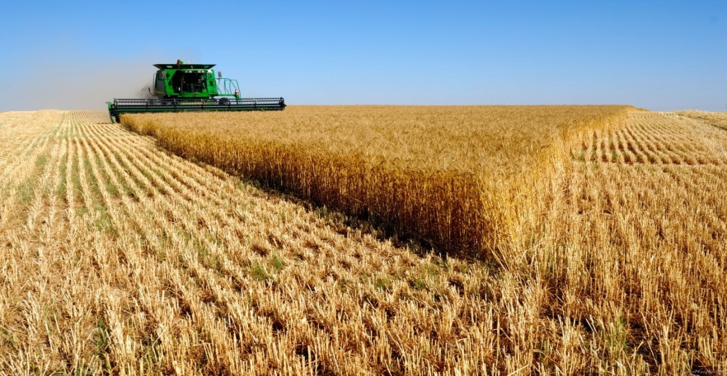
Чтобы не допустить пожар – необходимо соблюдать элементарные правила пожарной безопасности: - перед созреванием колосовых культур поля в местах их прилегания к лесным массивам, степным полосам и автомобильным и железнодорожным дорогам должны быть обкошены и опаханы полосой не менее 4 метров; - уборочные агрегаты и автомобили должны быть оборудованы исправными искрогасителями и иметь отрегулированные системы питания, зажигания и смазки; - зернотока должны быть расположены от зданий, сооружений и строений не ближе 50 метров, а от хлебных массивов - 100 метров; - временные полевые станы должны быть размещены не ближе 100 метров от хлебных массивов, токов и др. Площадки полевых станов и зерновых токов должны опахиваться полосой шириной не менее 4 метров; - при уборке хлебных массивов площадью более 25 гектаров в постоянной готовности должна быть техника для опашки участка горения в случае возникновения пожара; - не допускать игр и шалости детей с огнем.
Во время уборки урожая запрещается:
- курить и выполнять работы с применением открытого огня в хлебных массивах, вблизи них, возле скирд и соломы;
- оставлять без присмотра работающие на току машины;
- сжигать стерню, пожнивные остатки, разводить на полях костры;
- оставлять без присмотра работающие на току машины.
При возникновении пожара при уборке урожая необходимо:
- на хлебных массивах – принять меры к тушению огня имеющимися средствами пожаротушения, а также забрасыванием мест горения землей. Для ограничения распространения огня по хлебному массиву зону горения необходимо опахать. Место опашки надо выбирать с учетом скорости распространения огня и направления ветра.
- на уборочных агрегатах (комбайны, косилки, тракторы) - принять меры к тушению и выводу агрегата из хлебного массива.

В случае обнаружения очага возгорания незамедлительно звонить в пожарную охрану по телефону "01", "101" или "112".
Помните, неукоснительное соблюдение правил пожарной безопасности позволит сберечь выращенный урожай!

ГОСУДАРСТВЕННОЕ КАЗЕННОЕ УЧРЕЖДЕНИЕ РОСТОВСКОЙ ОБЛАСТИ
«ПРОТИВОПОЖАРНАЯ СЛУЖБА РОСТОВСКОЙ ОБЛАСТИ»

